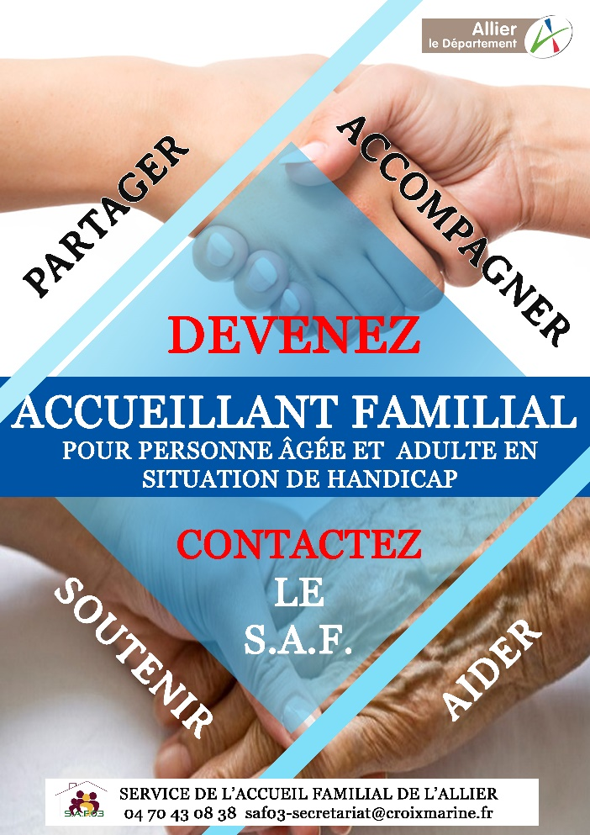
Vous souhaitez mettre vos compétences au service des autres ? devenez accueillant familial.
L’accueillant familial, agréé par le Président du Conseil Départemental, héberge sous son toit de manière temporaire ou permanente des personnes adultes handicapées et/ou âgées. Il constitue une alternative au maintien à domicile et à l’entrée en établissement (foyer, EHPAD…). La solution qu’il apporte permet à la personne accueillie de bénéficier d’un cadre de vie familial, rassurant et sécurisant mais aussi d’être associé aux petits et grands moments du quotidien. Un accueillant familial loge, nourrit, entretient le linge et la chambre, aide la personne dans les gestes de la vie quotidienne, favorise le maintien des liens familiaux, propose des activités, etc… il intervient en lien avec l’équipe du Service d’Accueil Familial après avoir suivi une formation initiale.
Pour se lancer dans le métier, toute la famille doit adhérer au projet. C’est un métier de chaque instant, juxtaposant souvent vie privée et professionnelle. Pour avoir des moments de repos, il est indispensable d’identifier des remplaçants.
L’accueillant familial est directement rémunéré par la personne accueillie après la signature d’un contrat de gré à gré et la création d’un compte CESU/Accueil familial employé. Le Service d’Accueil Familial ainsi que le mandataire judiciaire (quand il y en a un) peuvent aider à la contractualisation entre les deux parties.
Pour tout renseignement appeler le Service d’Accueil Familial au 04.70.43.08.38.

Vous souhaitez un mode de vie alternatif à l’entrée en institution ? pensez à l’accueil familial.
L’accueil familial s’adresse aux personnes porteuses d’un handicap physique, intellectuel ou psychique et bénéficiaires d’une orientation de la MDPH pour l’Allier et aussi aux personnes de plus de 60 ans à la retraite qui ne souhaitent ou ne peuvent plus vivre seules chez elles, temporairement ou durablement. L’état de santé et/ou le handicap doivent être compatibles avec une vie de famille dans un milieu non médicalisé.
L’accueil familial est aussi une solution pour permettre une pause aux aidants tout en maintenant un cadre familial et adapté.
Après avoir rencontré le demandeur, le Service d’Accueil Familial met en adéquation la demande d’accueil avec l’offre au niveau départemental. Une à plusieurs familles peuvent être proposées en tenant compte le plus possible du secteur souhaité. Des périodes d’essai de durée variable peuvent être envisagées avant l’entrée plus durable en accueil familial.
Par des visites régulières au sein du domicile de l’accueillant familial une travailleuse sociale, dénommée accompagnante familiale, veille au bon déroulement de l’accueil et assure le suivi médico-social de la personne accueillie, notamment avec des entretiens individuels et/ou collectifs. Le Service d’Accueil Familial propose aussi des temps d’activité collectifs.
L’accueillant familial est directement rémunéré par la personne accueillie après la signature d’un contrat de gré à gré et la création d’un compte CESU/Accueil familial employeur. Le Service d’Accueil Familial ainsi que le mandataire judiciaire (quand il y en a un) peuvent aider à la contractualisation entre les deux parties.
Pour tout renseignement appeler le Service d’Accueil Familial au 04.70.43.08.38.

